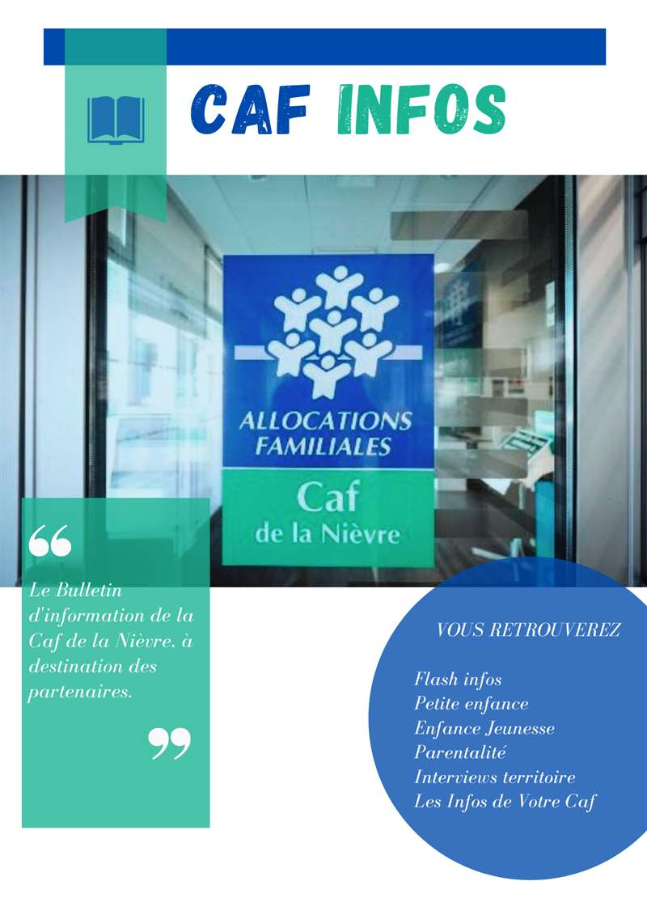

SOMMAIRE

REPARTITIONS TERRITORIALE ET THEMATIQUE DES CONSEILLERS TECHNIQUES 3
NOUVELLES ADRESSES MAILS DE CONTACT 4
LANCEMENT DE L’APPEL A DEMANDES DE SUBVENTIONS POUR VOS PROJETS SE DEROULANT SUR L’ANNEE 2023 4
LANCEMENT DE LA CAMPAGNE REAAP 2023 5
ECHEANCIER DES REMONTEES DE DONNEES POUR LES PRESTATIONS DE SERVICE 2022-2023 6
PROLONGATION DU BAREME NATIONAL DES PARTICIPATIONS FAMILIALES EN EAJE FINANCE PAR LA PSU A COMPTER DE JANVIER 2023 7
PORTRAIT SOCIAL 2022 8

Pour vous permettre la bonne lecture des objets intégrés (PDF, excel, etc.), nous vous invitons à télécharger les bulletins d’informations et ensuite cliquer sur « activer la modification ».
Bonne lecture !

FLASH INFOS
REPARTITIONS TERRITORIALE ET THEMATIQUE DES CONSEILLERS TECHNIQUES
En 2022, l’équipe de conseillers techniques a évolué et 3 nouvelles conseillères techniques ont pris leur fonction. Cette reconfiguration a induit une redéfinition des périmètres et champs d’intervention de chacun.

Afin de vous permettre une meilleure lisibilité de cette nouvelle organisation, veuillez trouver ci-après la répartition retenue en termes de thématique et de suivi de territoires :

Référence thématiques
Laetitia BERNARD : Petite-enfance/ Handicap
Martin BOUTET : Animation de la Vie Sociale
Solenne LAURETOU : Coordination CTG
Zoé LENOIR : Parentalité
Cécile NGUYEN-QUANG : Jeunesse

Référence territoriale
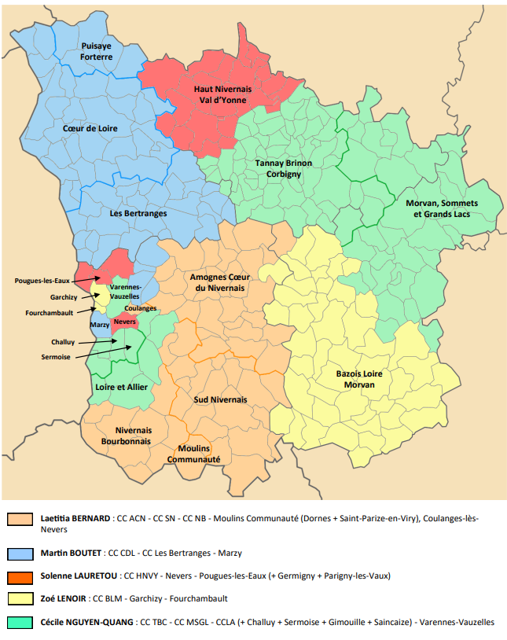

Afin d’assurer une continuité dans l’accompagnement de chaque territoire, un tuilage est toutefois réalisé entre anciens et nouveaux conseillers de chaque secteur.

Nous vous invitons à privilégier une approche territoriale en prenant attache auprès du conseiller technique de votre territoire.

NOUVELLES ADRESSES MAILS DE CONTACT
Cette nouvelle répartition s’accompagne également d’une évolution des adresses mail de contact. Nous vous remercions par avance de la prise en compte de ce changement pour tout échange futur.
Ancienne adresse mail | Nouvelle adresse mail
relation-action-sociale@cafnevers.cnafmail.fr | action-sociale-partenaires@caf58.caf.fr
sabrina.renier@cafnevers.cnafmail.fr | sabrina.renier@caf58.caf.fr
laetitia.bernard@cafnevers.cnafmail.fr | laetitia.bernard@caf58.caf.fr
martin.boutet@cafnevers.cnafmail.fr | martin.boutet@caf58.caf.fr
solenne.lauretou@cafnevers.cnafmail.fr | solenne.lauretou@caf58.caf.fr
zoe.lenoir@cafnevers.cnafmail.fr | zoe.lenoir@caf58.caf.fr
cecile.nguyen-quang@cafnevers.cnafmail.fr | cecile.nguyen-quang@caf58.caf.fr
nathalie.barroso@cafnevers.cnafmail.fr | nathalie.barroso@caf58.caf.fr
elodie.fromont@ cafnevers.cnafmail.fr | elodie.fromont@caf58.caf.fr
caroline.hautin@cafnevers.cnafmail.fr | caroline.hautin@caf58.caf.fr
alexandra.jeandot@cafnevers.cnafmail.fr | alexandra.jeandot@caf58.caf.fr
florence.talandier@cafnevers.cnafmail.fr | florence.talandier@caf58.caf.fr
karim.zehhar@cafnevers.cnafmail.fr | karim.zehhar@caf58.caf.fr

LANCEMENT DE L’APPEL A DEMANDES DE SUBVENTIONS POUR VOS PROJETS SE DEROULANT SUR L’ANNEE 2023
Vous trouverez ci-joint le formulaire pour les demandes portées par votre structure ainsi que le formulaire pour les projets portés par les jeunes.
Les demandes sont à adresser à la Caf de la Nièvre avant le 31/01/2022 sous forme dématérialisée à l’adresse action-sociale-partenaires@caf58.caf.fr avec copie au conseiller technique en charge du suivi de votre territoire.
Les dossiers seront étudiés lors de la première commission d’action sociale de l’année (au cours du 1er trimestre).
L’année 2023 est marquée par le renouvellement de la convention d’objectifs et de gestion (COG) signée entre l’Etat et la CNAF. Nous attirons toutefois votre attention sur le fait que ce renouvellement ne nous permet actuellement pas d’avoir une visibilité totale des financements futurs.
LANCEMENT DE LA CAMPAGNE REAAP 2023



Le REAAP, Réseau d’Ecoute, d’Appui et d’Accompagnement des Parents, a pour finalité de rassembler des parents, des professionnels, des associations et des institutions autour d’un projet commun : construire et proposer des actions aux parents afin de les soutenir dans les diverses étapes de leur vie

Dans ce contexte, des actions de soutien et d’accompagnement à la parentalité sont mises en œuvre avec et pour les parents sur un territoire. Ceci afin de favoriser le dialogue et l’échange entre parents, permettant de renforcer et de mettre en valeur leurs compétences.

En tant qu’association, service, structure, établissement scolaire, collectivité territoriale, cette campagne peut vous concerner : Si vous souhaitez mettre en place une action REAAP, vous êtes invité(e)s à prendre connaissance du cahier des charges de l’appel à projets 2023.

Si vous êtes intéressé(e)s, vous pouvez dès à présent prendre connaissance des informations et documents utiles relatifs à cet appel à projets sur :

- l'espace Partenaires de la Caf de la Nièvre : REAAP 2023 - APPELS A PROJETS | Bienvenue sur Caf.fr
- la plateforme ELAN : https://elan.caf.fr/aides

Les demandes de subventions sont à déposer sur la plateforme numérique Elan (https://elan.caf.fr/aides ) avant le 03 février 2023. Aucun dossier ne sera accepté après cette date.

Nous restons à votre disposition pour tous renseignements complémentaires au sujet du lancement de cet appel à projets REAAP 2023 à l’adresse suivante: action-sociale-partenaires@caf58.caf.fr

ECHEANCIER DES REMONTEES DE DONNEES POUR LES PRESTATIONS DE SERVICE 2022-2023

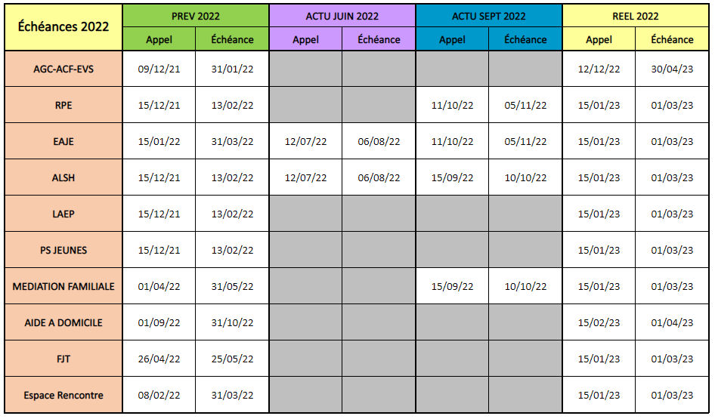

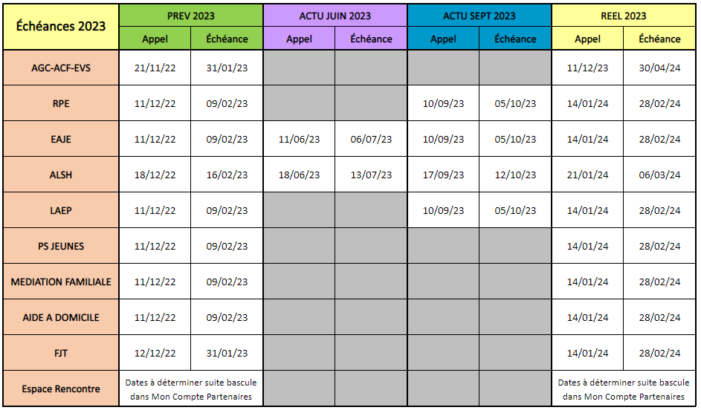

PROLONGATION DU BAREME NATIONAL DES PARTICIPATIONS FAMILIALES EN EAJE FINANCE PAR LA PSU A COMPTER DE JANVIER 2023

L’application du barème national des participations familiales pour la tarification dans les établissements d’accueil du jeune enfant (Eaje) financés par la prestation de service unique (Psu) est prolongée à partir du 1er janvier 2023.
Les règles relatives aux taux de participations familiales et aux ressources à prendre en compte restent inchangées.
Nombre d’enfants | Taux de participation familiale  Accueil collectif et micro-crèche | Taux de participation familiale  Accueil familial et parental
1 enfant | 0,0619% | 0,0516%
2 enfants | 0,0516% | 0,0413%
3 enfants | 0,0413% | 0,0310%
4 enfants | 0,0310% | 0,0310%
5 enfants | 0,0310% | 0,0310%
6 enfants | 0,0310% | 0,0206%
7 enfants | 0,0310% | 0,0206%
8 enfants | 0,0206% | 0,0206%
9 enfants | 0,0206% | 0,0206%
10 enfants | 0,0206% | 0,0206%
Les taux de participations familiales sont identiques à ceux appliqués en 2022. A compter du 1er janvier 2023, le taux de participation familiale est :

Les ressources retenues sont celles de l’année N-2.

Le plafond mensuel est identique à l’année 2022. Ainsi pour l’année 2023, le plafond mensuel de ressources est fixé à 6 000 euros.

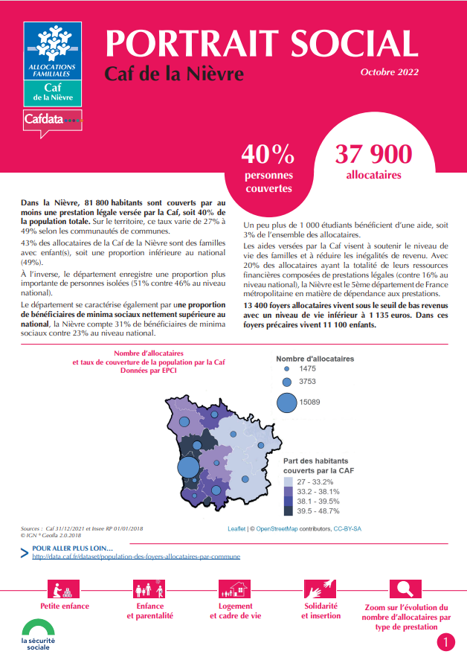
PORTRAIT SOCIAL 2022
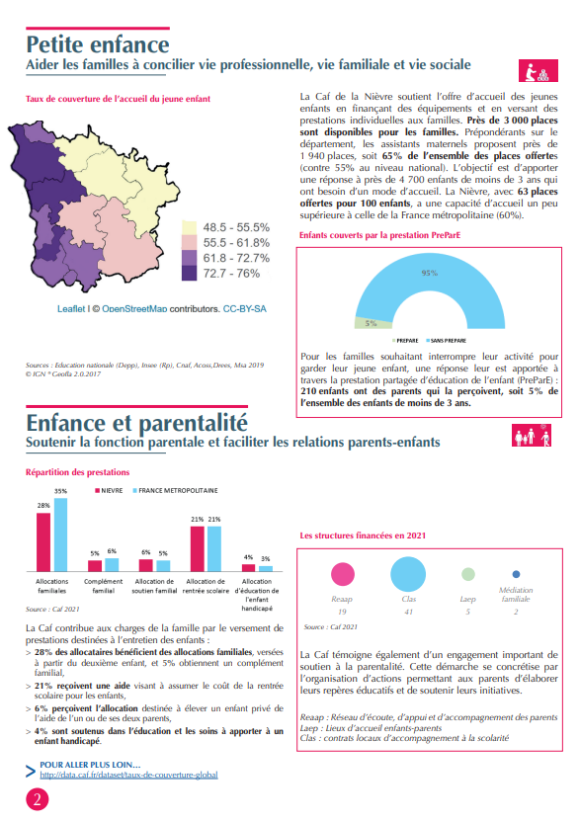

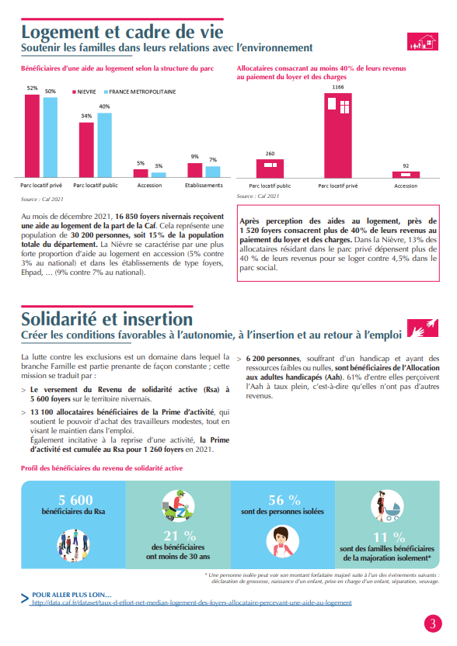

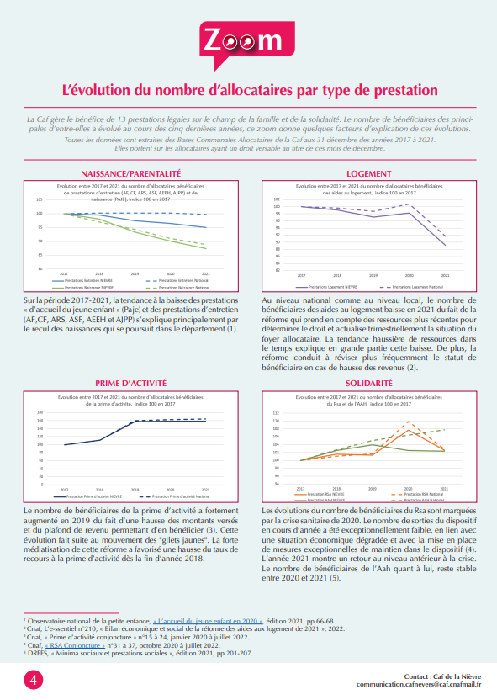


BOITE A IDEES
Une information à partager ? Une proposition d’activité ? Une date à retenir ? Une action REAAP à valoriser ? Une restitution CLAS à illustrer ? Un projet Jeunes à relayer ?
...

Nous vous invitons à nous la communiquer à relation-action-sociale.cafnevers@caf.cnafmail.fr pour que l’on puisse la diffuser au sein de nos bulletins d’infos !

LES INFOS DE VOTRE CAF
VOS CONTACTS AU SERVICE D’ACTION SOCIALE
CAF DE LA NIÈVRE

Responsable du développement social :
sabrina.renier@caf58.caf.fr – 03 86 71 42 01
Expert métier et budgétaire :
alexandra.jeandot@caf58.caf.fr – 03 86 71 42 05

Chargée de maîtrise des risques et expert thématique :
florence.talandier@caf58.caf.fr – 03 86 71 42 61
Contrôleur :
karim.zehhar@caf58.caf.fr – 03 86 71 42 04
Conseillers Techniques :
laetitia.bernard@caf58.caf.fr – 06 03 69 38 03
martin.boutet@caf58.caf.fr – 03 86 71 42 67 ; 06 22 99 94 95
solenne.lauretou@caf58.caf.fr – 03 86 71 42 62 ; 06 24 35 70 33
zoe.lenoir@caf58.caf.fr - 06 21 17 41 19
cecile.nguyen-quang@caf58.caf.fr – 03 86 71 42 63 ; 06 27 61 53 03

Techniciens Conseil : 03 86 71 42 05
nathalie.barroso@caf58.caf.fr
caroline.hautin@caf58.caf.fr
elodie.fromont@caf58.caf.fr

RETROUVEZ EN LIGNE

L’ensemble des documents Cnaf liés à la crise sanitaire :
https://caf.fr/partenaires/impacts-covid-19

Tous les bulletins d’information du service action sociale de la Caf de la Nièvre déjà parus :
Partenaires locaux | Bienvenue sur Caf.fr

Monenfant.fr, le site d’information des familles et des professionnels de la petite enfance, de l’enfance, de la parentalité et de la jeunesse :
www.monenfant.fr

